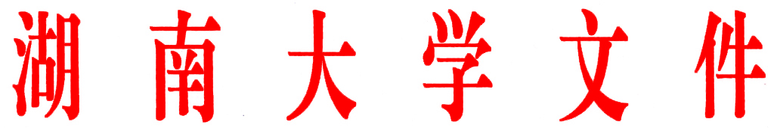

湖大人字[2011]56号

关于做好2011年教职工年度考核工作的通知

各学院，校机关各有关部、处，各直附属单位：
为加强岗位管理，客观评价教职工德、能、勤、绩、廉的情况，促进教职工全面履行岗位职责，激发教职工工作热情，学校决定于12月下旬启动并完成2011年年度考核工作。现将有关事项通知如下：
一、考核的组织实施
1.各单位根据《湖南大学教职工年度考核实施办法》（湖大人字[2007]3号），成立考核工作领导小组，在进一步完善本单位考核实施细则的基础上，组织本单位年度考核工作。
2.坚持按岗考核、公平公正的原则，考查职工是否认真履行所聘岗位的职责、是否完成年度的目标任务、是否遵守劳动纪律，并着重评价工作态度和工作质量。
3.坚持定性与定量相结合，各单位根据具体情况通过同行评议、服务对象评议和领导评议等多种方式并行评议，由考核工作领导小组综合各方评议意见确定考评结果，报学校审批。
4.各单位管理辅助人员的聘用应结合本年度考核一并进行。
二、考核期限、等级、优秀比例及考核结果的使用
1.考核期限为2011年1月1日至2011年12月31日。
2.教职工个人年度考核结果分为优秀、合格、基本合格、不合格四个等级。
3.各单位考核结果为优秀的教职工比例控制在15～20%之间（按参加考核人数计算，下同）；单位考核结果为不合格的，教职工优秀率不得超过10%。
4.考核结果作为聘用、晋升、奖惩、确定绩效奖励和下一年度薪酬标准的依据。教职工2011年薪酬收入以2011年考核结果为依据确定，并作为2012年薪酬执行标准（转岗聘用和未聘上岗人员另行确定）。
三、有关问题的说明
1.2011年年度考核材料采取网上在线方式进行填写。考核系统开放时间为12月19日至12月31日。
2.教师教学科研业绩的相关信息2011年暂由教师个人填写、学院审核。
3.根据“按岗考核”的原则，人力资源部门以教职工目前所聘岗位设定了相应的考核信息表。已发生岗位类别变化的相关人员按照下述方式填报考核信息和参加考核：
在校机关、直附属单位担任副处职领导职务的教师，已聘至学院教学科研岗位者，填写教学科研人员考核表，参加所在学院的考核；
未聘至学院教学科研岗位且在校机关、直附属单位担任正处职及以上领导职务的教师，填写管理辅助人员考核表，根据组织部的要求进行考核；
已转岗的教师按转岗后的岗位考核，原来所完成的教学科研业绩，在考核表的“其他”栏目中填报；
尚未聘用上岗的教师在原单位参加考核，填写“其他人员考核表”。
4.因个人原因未参加年度考核的，不调整薪级工资。
5.在“三期”的女职工参加年度考核，凡未违反计划生育政策有关规定、未受记过以上行政处分者，一般定为合格等级。

五、考核工作时间安排
日期 | 工作项目
12月20-31日 | 职工个人在网上填写考核表：http://hrio.hnu.cn
12月22-31日 | 各单位组织对职工个人进行考核
2012年1月  5-6日 | 各单位报送以下材料到人力资源处人事科（电子文件请通过OA提交胡荣）：  (1) 《2011年个人年度考核方案》（纸质版）  (2) 《2011年度个人考核结果汇总统计表》（见附件）纸质文件及电子文件；  (3) 《教职工个人考核表》（纸质版，单位签字盖章）

特此通知。



二○一一年十二月二十一日

主题词：考核 通知
湖南大学办公室 2011年12月21日印发

